Дата: 31.05.2024 Клас: 7-А

Предмет : Англійська мова Вчитель: Глуговська Л.Г.

Тема: Узагальнення за рік.

Мета: повторити навички вживання лексичних одиниць вивчених за І та ІІ семестри; закріпити граматичні правила правильного порядку вживання слів; удосконалювати навички говоріння , усного мовлення з опорою на лексико-граматичні структури.

**Хід уроку**

***1. Warming up and reviewing (Розминка)***

***- Hello, children! How are you?***

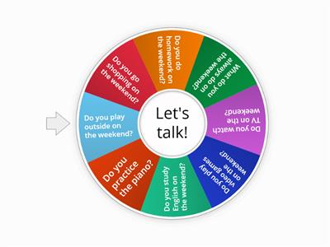

1. ***Quiz***

Давайте пригадаймо правила та лексику вивчену за рік, спробуємо виконати тест:

